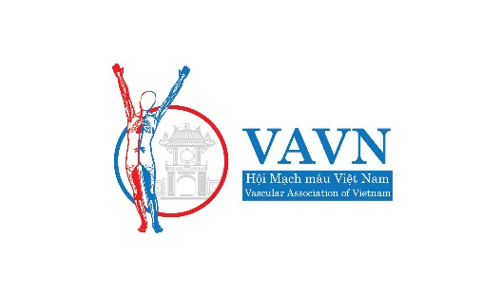

**CỘNG HÒA XÃ HỘI CHỦ NGHĨA VIỆT NAM**

**Độc lập – Tự do – Hạnh phúc**



**ĐƠN XIN GIA NHẬP**

**HỘI MẠCH MÁU VIỆT NAM**

***Kính gửi: Hội Mạch máu Việt Nam***

Sau khi nghiên cứu tôn chỉ, mục đích, lĩnh vực hoạt động, phạm vi hoạt động của Hội Mạch máu Việt Nam, tôi tán thành và tự nguyện làm đơn này để đăng ký tham gia làm hội viên của Hội.

1. Họ và tên: Phạm Nguyễn Thành Nam
2. Sinh ngày: 05/09/1995
3. Nghề nghiệp: Bác sĩ
4. Nơi công tác: Bệnh viện Đa khoa Thống Nhất – Đồng Nai
5. Địa chỉ công tác: Bệnh viện Đa khoa Thống Nhất – Đồng Nai – 234 QL1A – Tân Biên – Biên Hòa - Đồng Nai
6. Số CMND: 241589223
7. Email: thanhnam1812@gmail.com
8. Số điện thoại: 0944495056

Tôi xin hứa sẽ chấp hành đầy đủ mọi quy chế, nội quy hoạt động của Hội và sẵn sàng đóng góp những nỗ lực của bản thân trong việc xây dựng Hội ngày một lớn mạnh hơn.

Trân trọng đề nghị Hội Mạch máu Việt Nam xem xét, đồng ý để tôi được là hội viên./.

Tôi xin chân thành cảm ơn.

*TP Biên Hòa, ngày…20…tháng…07….năm…2021.*

**NGƯỜI VIẾT ĐƠN**

**Phạm Nguyễn Thành Nam**